Α΄ ΣΥΛΛΟΓΟΣ ΕΚΠΑΙΔΕΥΤΙΚΩΝ Π.Ε. ΠΕΙΡΑΙΑ
“ΡΗΓΑΣ ΦΕΡΑΙΟΣ”
ΤΖΑΒΕΛΛΑ ΚΑΙ ΑΛΕΞΑΝΔΡΟΥ 1 , ΠΕΙΡΑΙΑΣ 18533

e-mail: info@rigasfereospeiraias.gr http://www.rfp.gr

ΠΕΙΡΑΙΑΣ 25/1/2016, Α.Π: 101

ΠΡΟΣ: ΤΑ ΜΕΛΗ ΤΟΥ ΣΥΛΛΟΓΟΥ

Θέμα: Έκτακτη Γενική Συνέλευση
Συνάδελφοι – συναδέλφισσες,
Το νέο ασφαλιστικό νομοσχέδιο της κυβέρνησης κλιμακώνει την επίθεση ενάντια στα ασφαλιστικά δικαιώματά μας και οδηγεί στην περαιτέρω αποδόμηση της κοινωνικής ασφάλισης. Απέναντι σ’ αυτή την κατάσταση η μοναδική άμυνα εμάς των εργαζομένων, είναι η συλλογική και οργανωμένη πάλη μας.
Για την ενημέρωσή μας και την καλύτερη οργάνωση του αγώνα μας, στο πλαίσιο και της αντίστοιχης απόφασης της Ομοσπονδίας, το Διοικητικό Συμβούλιο του Συλλόγου μας καλεί σε έκτακτη γενική συνέλευση στις 27 Ιανουαρίου, στο 36^{ο} Δημοτικό Σχολείο Πειραιά, στις 6.30 μμ.
Η παρουσία όλων μας είναι απαραίτητη

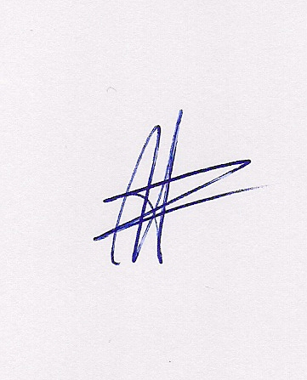  Ο ΠΡΟΕΔΡΟΣ  ΜΑΡΙΟΣ  ΧΑΔΟΥΛΗΣ | 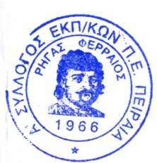ΓΙΑ ΤΟ Δ.Σ. | 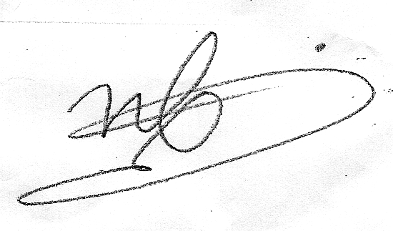Η ΓΕΝ. ΓΡΑΜΜΑΤΕΑΣ  ΗΛΕΚΤΡΑ  ΒΟΓΑ

